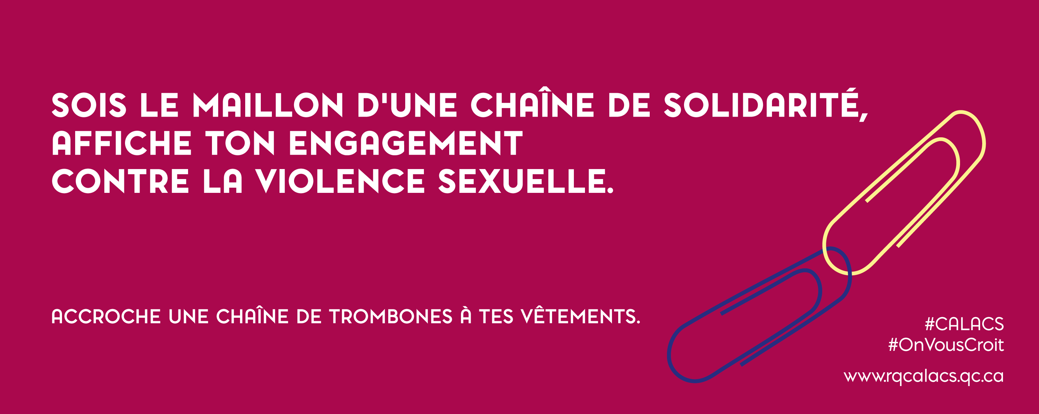
Communiqué
Pour diffusion immédiate

Le RQCALACS lance un mouvement de solidarité
pour lutter contre les violences sexuelles

Montréal, le mercredi 8 novembre 2017 – Le Regroupement québécois des centres d’aide et de lutte contre les agressions à caractère sexuel (RQCALACS) lance un vaste mouvement de solidarité en invitant la population à accrocher une courte chaîne de trombones à leurs vêtements, comme symbole de leur engagement dans la lutte aux violences sexuelles. Avec la vague de dénonciations #MoiAussi, les victimes ont encore brisé les chaînes du silence. Ensemble, créons une grande chaîne de solidarité.

Le phénomène des agressions à caractère sexuel constitue un enjeu de société et pour l’enrayer, l’ensemble de la population doit se sentir concerné et s’engager à agir pour que les choses changent :
- Croire les victimes et adopter des attitudes aidantes lorsqu’on reçoit un dévoilement.
- Exprimer clairement son désaccord lorsqu’on entend des propos banalisant la violence sexuelle.
- Intervenir lorsqu’on est témoin d’intimidation, de harcèlement ou de tout type d’agression à caractère sexuel.
- Appuyer les luttes menées dans sa région contre la violence sexuelle et soutenir son CALACS.
- Revendiquer l'éducation à la sexualité comme moyen essentiel pour prévenir les agressions à caractère sexuel.

Une déclaration de solidarité est disponible sur le site internet du RQCALACS et peut être imprimée, puis affichée dans divers milieux avec des trombones mises à la disposition des employé.e.s, client.e.s, résident.e.s, étudiant.e.s, etc. qui fréquentent les lieux. « Nous invitons les gens à prendre part à ce mouvement de mobilisation et à porter une chaîne de trombones à leurs vêtements, puis à ajouter le symbole à leur photo de profil sur les réseaux sociaux pour témoigner de leur engagement contre les violences sexuelles, » informe Stéphanie Tremblay, porte-parole du RQCALACS. De l’information supplémentaire sur les différentes actions à poser est disponible sur le site internet de l’organisme, en plus d’un message type destiné aux ministres Proulx et Charlebois, revendiquant un meilleur soutien aux écoles pour le retour de l’éducation à la sexualité et un rehaussement du financement de base des organismes communautaires afin de leur permettre de dispenser des ateliers de prévention et de sensibilisation aux jeunes du Québec.

« Il est sans contredit beaucoup plus facile d’épingler un trombone à sa veste que d’examiner ses propres comportements d’un œil critique et d’agir concrètement pour une société égalitaire, sans violence. Certes, les agressions à caractère sexuel ne disparaîtront pas à coups de trombones, mais en affichant ce symbole, les québécois.es contribueront à rendre le problème visible et susciteront des conversations dans leurs milieux sur un sujet encore tabou. Ne laissons pas la voix des victimes retomber dans le silence encore une fois jusqu’au prochain scandale, » conclut Mme Tremblay

-30-

Pour plus d’informations :
Stéphanie Tremblay, agente de communication
Cell medias : 514-346-5252 | RQCALACS : 514-529-5252
Site web | Facebook | Twitter | stephanie.tremblay@rqcalacs.qc.ca

